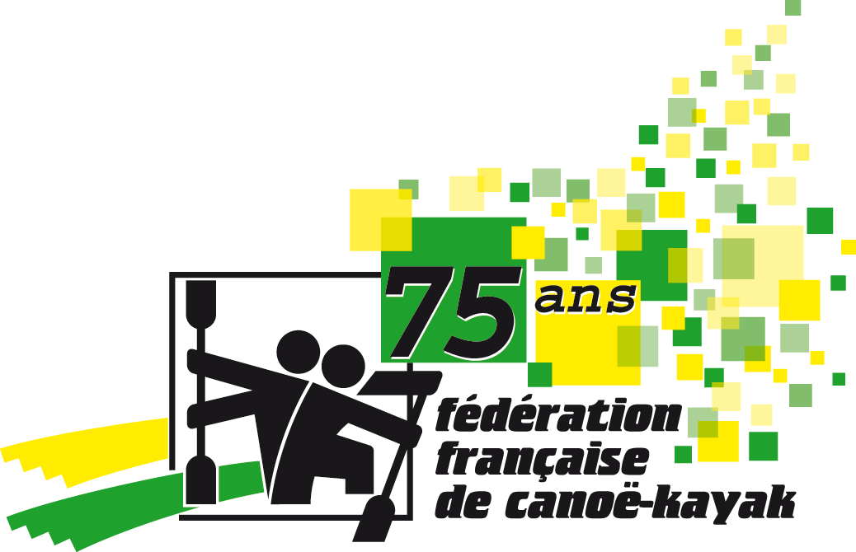
N° 5 : La GAZETTE du
Championnat d' EUROPE 2007
Le programme des compétitions :
- Mercredi 16 mai :
  - 11h : Non-stop, course classique
  - 19h : cérémonie d’ouverture
- Jeudi 17 mai :
  - 11h : course individuelle Classique
- Vendredi 18 mai :
  - 11h : course équipe Classique
- Samedi 19 mai :
  - 11h : course individuelle Sprint , manche 1
  - 14h: course individuelle Sprint , manche 2
- Dimanche 20 mai :
  - 11h : course équipe Sprint, manche 1
  - 13h : course équipe Sprint, manche 2

1er rassemblement des supporters français qui auront fait le déplacement :
Mercredi 16 mai 18h30 à BIHAC pour la cérémonie d’ouverture
(vous pouvez me contacter avant sur mon portable : 06.07.26.18.85)

Vous ne pouvez pas vous déplacer à Bihac, mais vous voulez manifester votre soutien à l’équipe de France
FACILE !!!
Envoyer un mail d’encouragement à mon adresse e-mail : famille.leborgne@wanadoo.fr au plus tard le 12 mai, j’emmènerai vos messages de soutien avec moi en allant rejoindre l’équipe.

N’oubliez pas, date limite pour me faire parvenir
votre fiche de pronostics : le 13 mai

